МКОУ «Новокаякентская СОШ»
с. Новокаякент
Каякентский район Республика Дагестан

Занимательный материал на тему: «Самые ядовитые грибы»
(для учащихся 7 классов)

Автор: учитель биологии
МКОУ «Новокаякентская СОШ»
Умалатова Равганият Бийбулатовна

с.Новокаякент
2018 г.

Пояснительная записка
Данный занимательный материал «Самые ядовитые грибы» рекомендуется для учащихся 7 классов. Материал включает интересную информацию о самых опасных насекомых с описаниями и изображениями ядовитых грибов. Занимательный материал можно использовать как дополнительный материал на уроках биологии в 7 классах при изучении раздела царства «Грибы». Материал можно использовать для выпуска познавательной газеты вместе с детьми.
Цель: ознакомить учащихся с ядовитыми грибами и навыками оказания первой помощи при отравлении грибами.
Занимательный материал на тему: «Самые ядовитые грибы»
Виды ядовитых грибов
Ядовитых грибов в лесах встречается очень много, но наиболее опасные отравления происходят от приема в пищу самых распространенных из них. Это –
-ложноопенок кирпично-красный;
-мухомор красный;
-ложноопенок серо-желтый;
-мухомор вонючий;
-ложный белый гриб или сатанинский;
-мухомор пантерный;
-валуй ложный;
-лисичка ложная;
-поганка бледная.

Красный мухомор
Красный мухомор может достигать 20 сантиметров, а более молодой – 8 сантиметров. Он обладает толстой и мясистой ножкой шириной 1–2 сантиметра. Цвет шляпки красный и насыщенный, покрыт белыми «бородавками». У зрелых мухоморов есть полая ножка белого или жёлтого цвета, на верху которой находится свисающее плёнчатое кольцо. Красные мухоморы растут на кислых почвах в умеренных зонах северного полушария, под берёзами и елями.
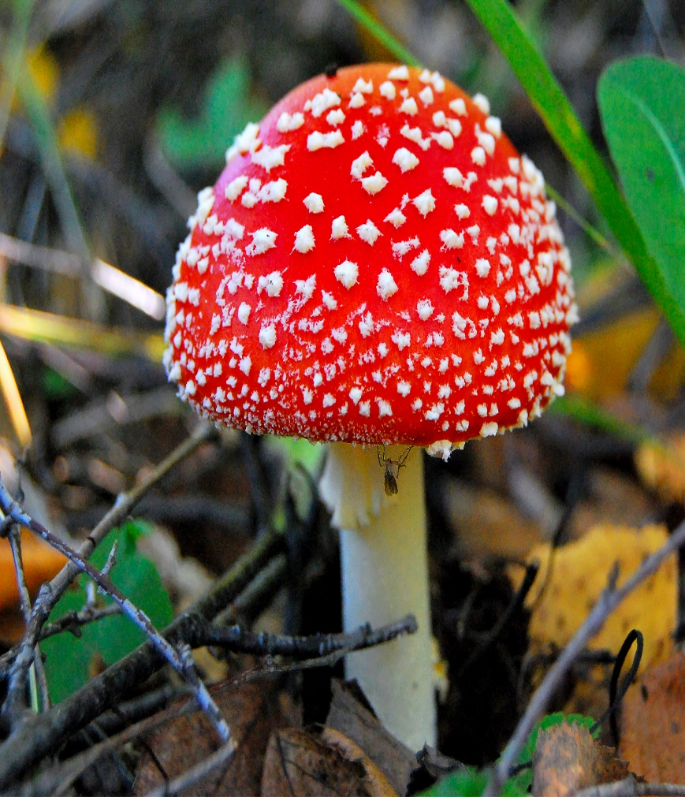

Мухомор вонючий
Размер шляпки – 12 сантиметров. Сама шляпка немного липкая и имеет коническую форму. Размер ножки – 7 сантиметров в длину,
1–1,5 сантиметра в ширину. Она белая, ровная, утолщённая у основания и имеет белое кольцо. Растёт в хвойных и смешанных сырых лесах на песчаных почвах с середины лета и до начала осени.

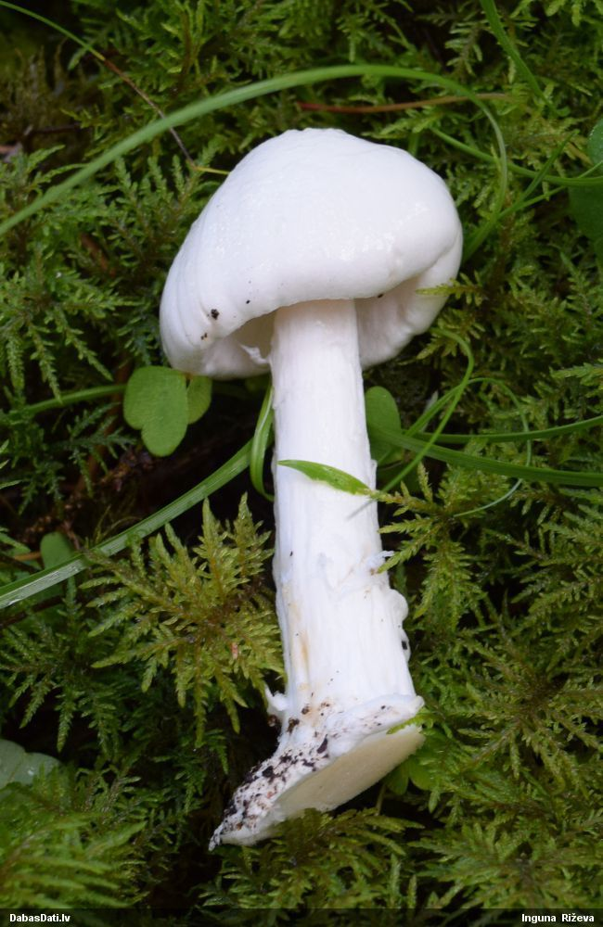

Говорушка беловатая
Произрастает на лугах и полях, может встречаться вблизи лесных опушек и пастбищ, иногда в скверах и парках. Растет колониями, образующими своеобразные кольца или «ведьмины круги» с конца июля по конец октября. Ее белая шляпка выпуклой формы, на ней отчетливо видно серый налет, края подвернуты внутрь, на последней стадии развития они приобретают очертания воронки. Ножка короткая, мягкая, цилиндрическая, вся в пятнах, при надавливании сильно темнеет. Из-за высокой концентрации в ее тканях токсина мускарина вызывает тяжелую интоксикацию. Симптомы проявляются быстро, уже через 20 минут у пострадавшего понижается давление, падает пульс, наблюдается сильная слезоточивость глаз, он сильно потеет. Если вовремя не сделать промывание желудка и дать противоядие, больной может умереть.

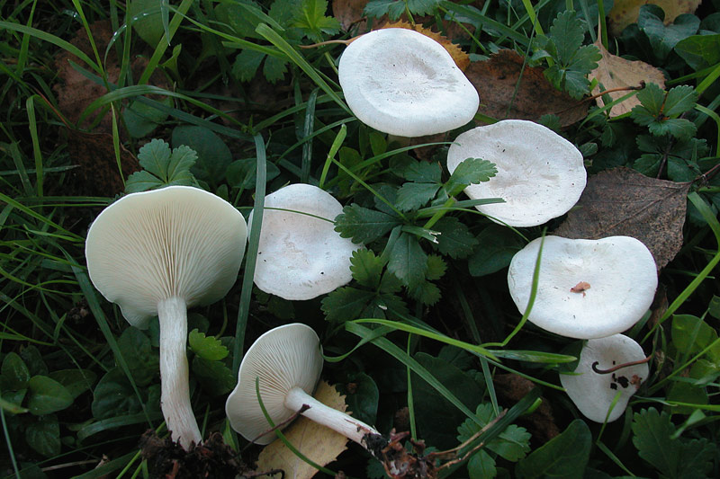

Мухомор пантерный
Представитель рода мухоморов, который крайне опасен для человека. Пантерный мухомор сложно определить правильно, гриб часто принимают за сорта, пригодные для употребления в пищу. Он отличается от его собрата мухомора красного, известного своей яркой окраской. Растет с конца июля по октябрь в широколиственных и хвойных лесах. Обычно обитает по соседству с видами, пригодными к употреблению в пищу. Можно отличить его по плотной шляпке, чаще всего она бурого оттенка, но изредка бывает коричневой или серой. Ее поверхность усеяна множеством хлопьев белесого цвета, которые легко отделяются от кожицы. Ножка тонкая, утолщенная у основания. Обладает высокой токсичностью, после использования его в пищу шансы на выживание у пострадавшего не очень высокие. Первые симптомы отравления проявляются спустя два часа. Наступает сильный приступ удушья из-за спазмов в бронхах и легких, у больного начинаются сильнейшие судороги, и он теряет сознание.

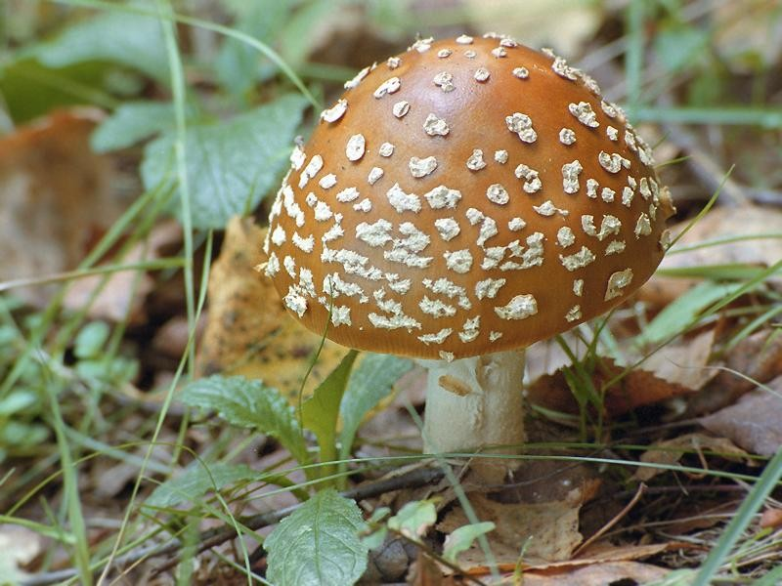

Бледная поганка
Является наиболее токсичным из всех существующих грибов. Случаи отравления бледной поганкой происходят не так часто, но в 90 % всех прецедентов всё заканчивается смертельным исходом. Этот гриб имеет белый цвет всех частей: ножка длиной 15 сантиметров, мешковидная вольва, прочное кольцо (в некоторых случаях прямостоящее или свисающее), пластинки (свободные, широкие, ланцетовидные, частые) и споры. Более молодые поганки обладают яйцевидным телом, скрытым под плёнкой. На данном этапе развития на шляпке могут быть остатки хлопьевидного покрывала.

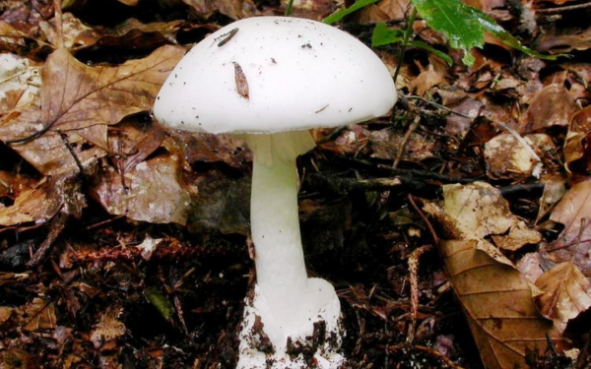

Перечный гриб
Внешне похож на мелкий масленок или моховик. Но если внимательно его рассмотреть, можно обнаружить очевидные различия. У перечного гриба выпуклая шляпка коричневого или рыжеватого цвета. Спороносный слой трубчатый, желтовато-красного или коричневого цвета (у маслят – белого или светло-желтого цвета, у моховиков – желтовато-зеленоватого). Мякоть перечного гриба желтоватая, на изломе иногда краснеет (у масленка – белая, у моховика – синеет). И, наконец, вкус у перечного гриба, как легко догадаться по его названию, жгуче-горький, перечный. Хотя черный перец по сравнению с ним может показаться лакомством. Перечный гриб растет одиночно, в тех же местах, где и маслята.

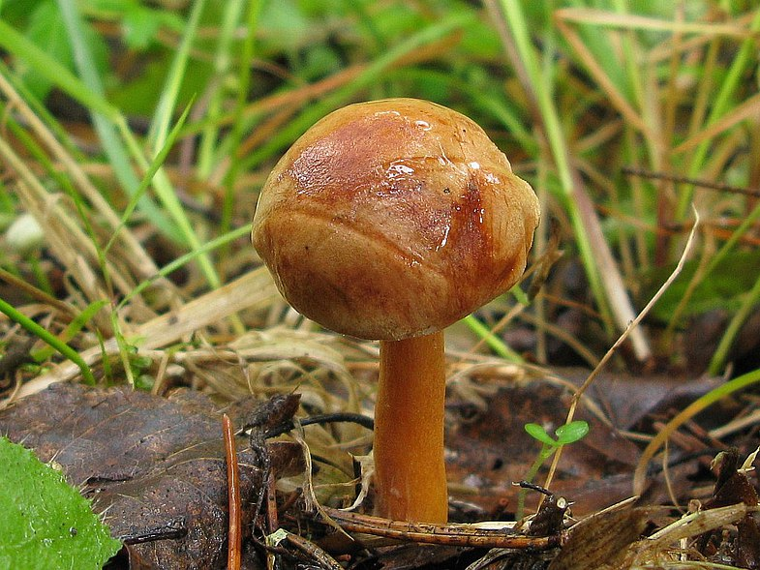

Отравление ядовитыми грибами
Отравление ядовитыми грибами протекает в ряде случаев почти одинаково: резкая боль в брюшной полости, рвота, головокружение, помутнение сознания. Но есть и некоторые отличительные признаки, позволяющие разграничить отравление одним видом грибов от других.
Первая помощь при отравлении грибами
Первая помощь при отравлении ядовитыми грибами состоит, прежде всего, в промывании желудка. Для этого нужно дать человеку выпить подряд пять-шесть стаканов воды и затем, раздражая ложкой или пальцем корень языка, искусственно вызвать рвоту. Повторять процедуру не менее 3-5 раз.
Затем уложить его в постель и при резкой слабости напоить крепким настоем обычного чая, приложив теплые грелки к ногам и рукам. Если нет жидкого стула, то можно дать слабительное (легкое и только в первые часы после приема отравленной пищи). При этом следует учитывать склонность человека к гипотонии, поэтому давать все лекарство сразу нельзя – лучше порционно и малыми дозами, что позволит избежать резкого падения кровяного давления вследствие потери жидкости.
Далее эффективным будет прием абсорбирующего средства (наподобие активированного угля), которое поможет вывести яд из организма. После всех предпринятых срочных мер нужно немедленно вызвать скорую помощь, которая госпитализирует пострадавшего.
Источники информации:
1.Ядовитые грибы: разбираем самые распространенные опасные. https://legkopolezno.ru/zozh/pitanie/yadovitye-griby/ (дата обращения: 27.05.2018)
2.Ядовитые грибы: описание и виды. Как отличить ядовитые грибы. Отравление ядовитыми грибами и первая помощь. https://www.manorama.ru/article/jadovitye_griby.html (Дата обращения : 30.05.2018)
3.http://www.kartinki24.ru/uploads/gallery/comthumb/354/kartinki24_ru_mushrooms_52.jpg бледная поганка
4.http://zoozel.ru/gallery/images/1841757_grib-muhomor-foto.jpg красный мухомор
5.https://dabasdati.lv/site/img/pub/1/6/62/l1471373151.jpg мухомор вонючий
6.http://geohobby.ru/enc/fupix/opr/35274951_orig.jpg мухомор партерный
7.http://wikigrib.ru/img-gribs/govorushka-belovataya/Clitocybe-dealbata_03.jpg говорушка беловатая
8. http://photo.qip.ru/photo/salavat.spb/200091428/xlarge/200899342.jpg перечный гриб

